IDEJE ZA POGOVOR IN DEJAVNOSTI O KORONAVIRUSU OZ. O VIRUSIH
Za začetek si lahko preberete zgodbo, ki smo jo vam poslali.
Kaj vse je na mojih rokah?
Redno si jih moram umivati, zraven pa si lahko prepevamo pesmico.
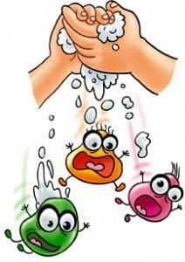
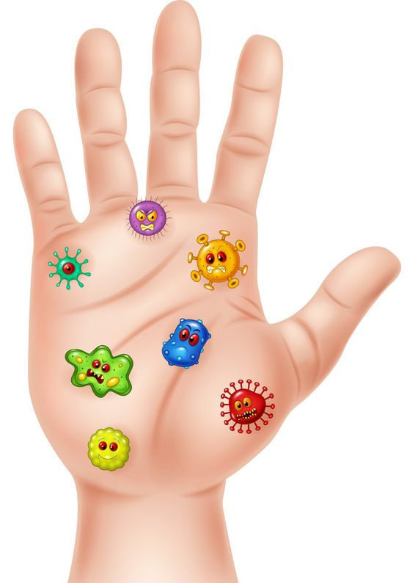

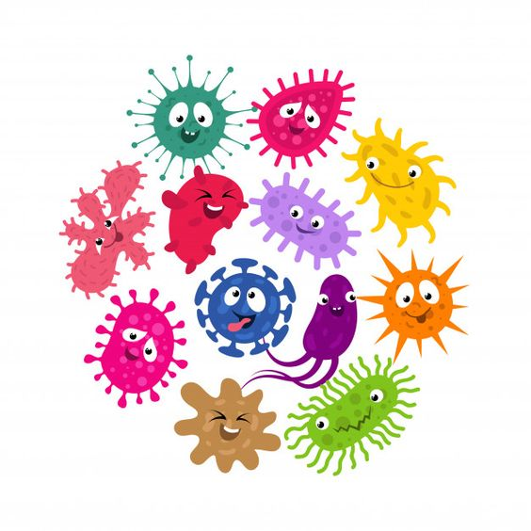

Pesem

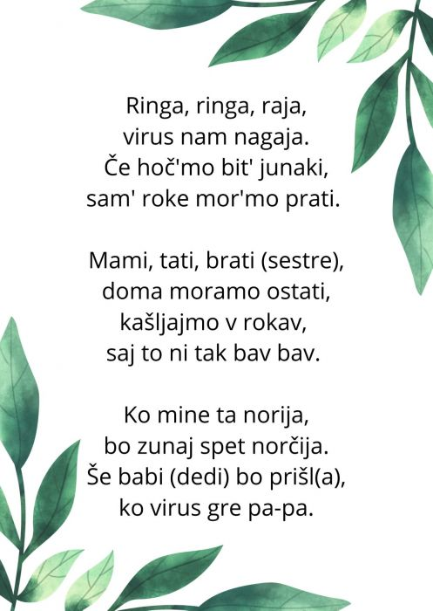

Na melodijo pesmice Ringa, ringa raja

Ideje za ustvarjanje

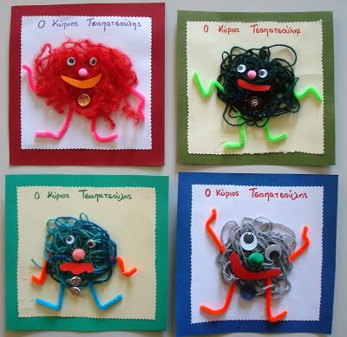

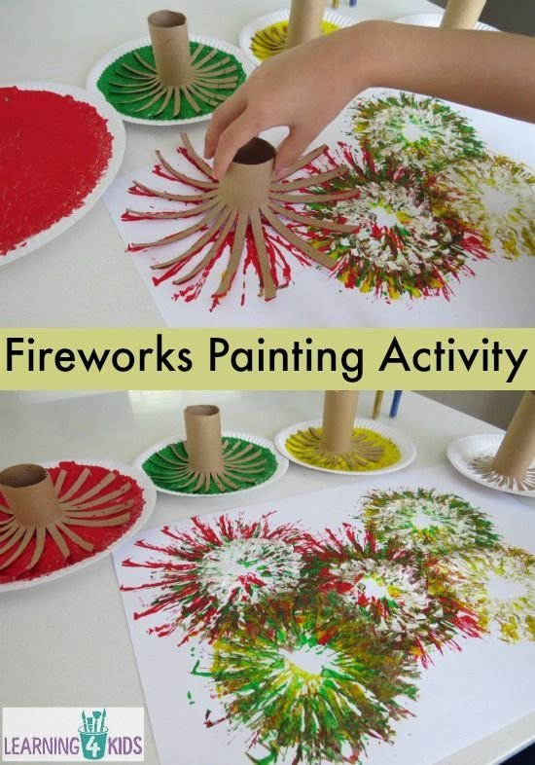

Pobarvanka

Gibalna igra: Zadeni cilj

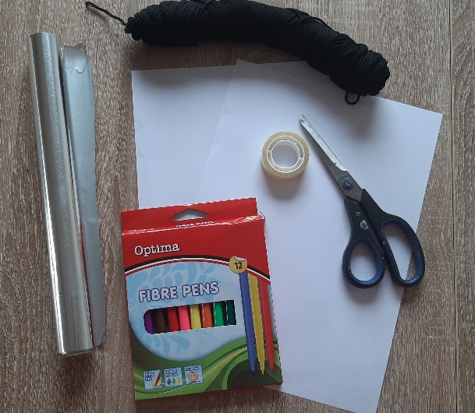
Priprava je čisto enostavna in ne vzame več kot pet minut, primerna je za aktivnost doma.
Potrebujete:
- 2 lista A4
- vrvico
- flomastre ali barvice
- lepilni trak
- škarje
- alu folijo

Postopek izdelave:
- Lista z lepilnim trakom zlepite skupaj.

- Narišite bacil in ga poljubno pobarvajte, okrasite.
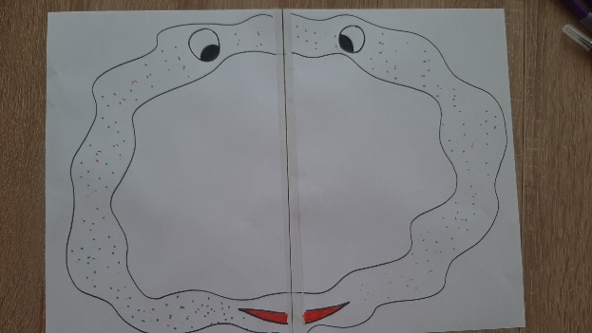

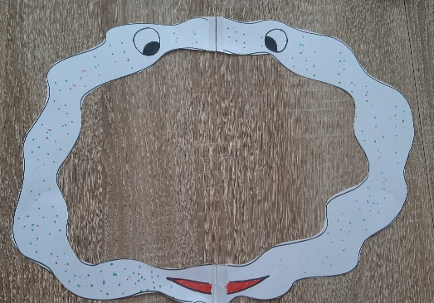
- Izrežite bacil tako, da je v notranjosti luknja.

- Iz alu folije si izdelajte kroglice.

- Odrežite dve daljši vrvici in jih prilepite na bacil. Drugi konec vrvice prilepite na poljubno mesto.
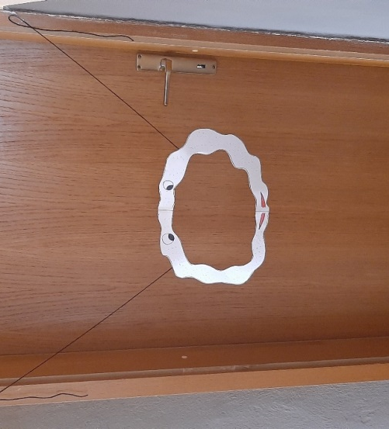

Otroci naj poskušajo iz kroglic zadeti luknjo v bacilu.

